Obr. PD: sporočilo o prostem delovnem mestu  Registrska številka prijave: GX73667 | 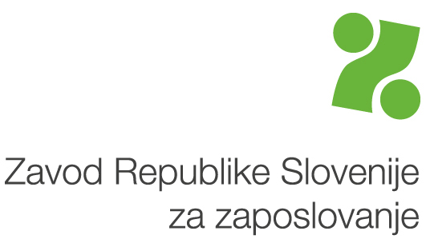

Delodajalec: MŠO: 5879914000 šifra SKD: 84.110
OBČINA AJDOVŠČINA
CESTA 5. MAJA 6 A
5270 AJDOVŠČINA

Upravna enota prostega delovnega mesta oz. vrste dela: 5501 AJDOVŠČINA

Na prosto delovno mesto bomo zaposlili: 1

Naziv delovnega mesta oz. vrste dela: SVETOVALEC ZA NEPREMIČNINE OBČINE - M/Ž

Podroben opis delovnega mesta: VODENJE ZAHTEVNIH UPRAVNIH POSTOPKOV, VODENJE POSTOPKOV S PROMETOM Z NEPREMIČNINAMI IN UREJANJE STATUSNIH VPRAŠANJ, EVIDENCA STAVBNIH ZEMLJIŠČ, VODENJE POSTOPKOV V POVEZAVI S PREDKUPNO PRAVICO IN UGOTAVLJANJE JAVNE KORISTI, (NALOGE GLEDE NA NAZIV SVETOVALEC II)

Zahtevana pokl./strok. izobrazba: 97201 DIPLOMIRANI PRAVNIK (UN)/1.bol.st/
Alternativna pokl./strok. izobrazba: 77201 UNIVERZITETNI DIPLOMIRANI PRAVNIK
Nacionalna pokl. kvalifikacija (certifikat):

Trajanje zaposlitve: določen čas 12 mesecev oziroma do vrnitve sodelavke iz porodniškega dopusta Vrsta zaposlitve: polni delovni čas

Zahtevane delovne izkušnje: 3 leta 7 mesecev Poskusno delo: ne

Zahtevan vozniški izpit kategorije:

Zahtevano znanje jezikov:
Zahtevana rač. znanja:

Druga potrebna dodatna znanja, druge zmožnosti/kompetence oz. drugi pogoji za zasedbo: ALTERNATIVNE IZOBRAZBE TUDI DIPLOMIRANI UPRAVNI ORGANIZATOR, DIPLOMIRANI EKONOMIST,POGOJ: STROKOVNI IZPIT IZ UPRAVNEGA POSTOPKA (MOŽNA OPRAVA V ROKU 3 MESECEV PO PODPISU POGODBE), VLOGI ZA ZAPOSLITEV PRILOŽITI ŽIVLJENJEPIS IN DOKAZILA O IZOBRAZBI

Zavod naj prosto delovno mesto oz. delo objavi: v prostorih Zavoda in na spletnih straneh

Rok za prijavo kandidatov: 8 dni.

Način prijave kandidatov: kandidati naj pošljejo vlogo po pošti

Posebne zahteve delodajalca:

Kontaktna oseba delodajalca za stike z ZRSZ: GORDANA KRKOČ, 05 3659123, gordana.krkoc@ajdovscina.si
Kontakt delodajalca za BO: GORDANA KRKOČ, 05 3659123, gordana.krkoc@ajdovscina.si

Posredovanje ZRSZ:

Poskusno delo: ne

Datum sprejema prijave: 13.8.2013 Datum objave v prostorih zavoda: 14.8.2013

